**Pregunta 1 – Impactos del cambio climático**

Los modelos biofísicos nos permiten predecir el impacto de cambios ambientales (e.g., aumento de la temperatura, pérdida de la cubierta vegetal) sobre la fisiología y el comportamiento de las especies. Según el escenario RCP4.5 del Panel Intergubernamental del Cambio Climático (IPCC 2019), la temperatura media en primavera-verano podría aumentar entre 4-5ºC en la Península Ibérica para 2100. Con el modelo de ectotermo, simula un aumento de 5ºC en la temperatura (tanto en el sol como en la sombra) de un día típico de abril en Madrid (*).

**Parámetros del lagarto:** simula un lagarto de 5g, capacidad calorífica 3.7 J g-1 ºC-1, superficie corporal 1e-3 * M^(2/3), absorbancia de la piel 0.9, límites de tolerancia voluntarios Tmax = 32 ºC y Tmin = 26 ºC.

**Microambientes:** expuesto al sol, en la sombra (50% de radiación) – usa los datos de temperatura en “*data_temp.csv*”.

1. ¿Cuánto amentará la temperatura corporal media y máxima diaria del lagarto? ¿Crees que el comportamiento de termorregulación sirve para amortiguar el aumento de la temperatura ambiental?
2. ¿Cuál será el efecto sobre el patrón de actividad, i.e. % tiempo dedicado al forrageo a cada hora del día? Representa gráficamente el patrón de actividad en las condiciones actuales y bajo las condiciones predichas por el IPCC para 2100 para poder comparar las dos situaciones.

**Pregunta 2 – Cambios de color y forma**

La termorregulación en muchos lagartos implica, no sólo selección de microambientes, sino también cambios en la postura, la forma del cuerpo o el color de la piel. Por ejemplo, algunas pogonas australianas (Agamidae) se oscurecen aumentando su absorbancia al exponerse al sol para alcanzar antes su temperatura óptima (Fig. 1).

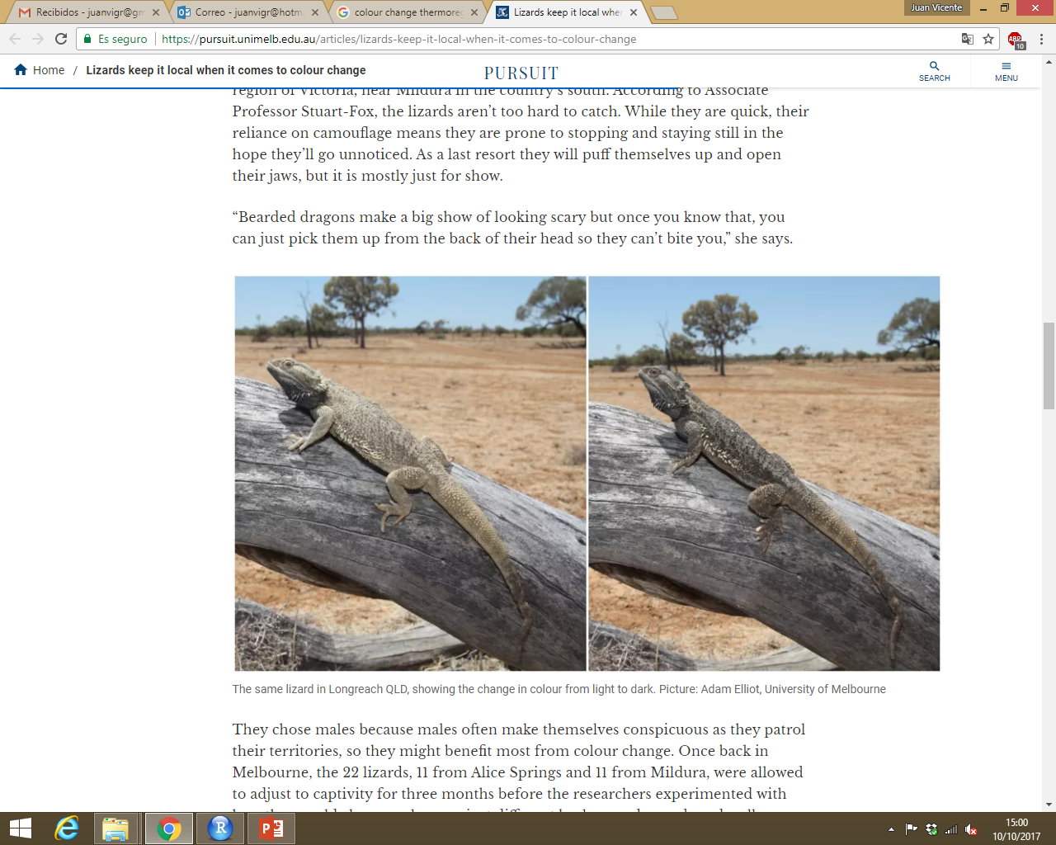

**Fig 1.** Cambios de color en *Pogona vitticeps*.

Otras especies, como los lagartos cornudos de los desiertos de Norte América, pueden aumentar drásticamente la superficie expuesta para calentarse más deprisa al sol y luego reducir la superficie expuesta y alejarse del sustrato para evitar el sobrecalentamiento durante las horas más cálidas (Fig. 2).

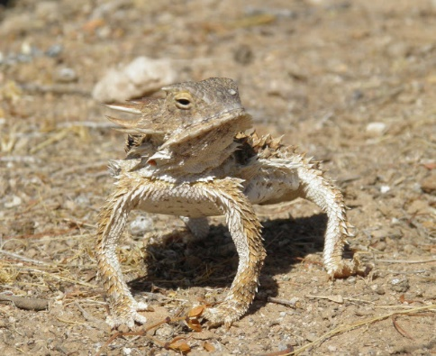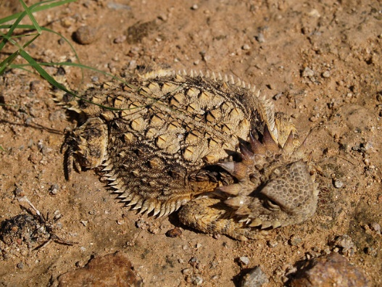

**Fig 2.** Cambios de forma y postura en el lagarto cornudo (*Phrynosoma sp.*).

Usando modelos biofísicos podemos averiguar si estrategias como cambiar la forma y el color podrían servirle también a nuestro lagarto en la Península Ibérica. Simula el mismo lagarto de antes, pero esta vez averigua qué pasaría si el animal se oscurece (aumenta su absorbancia) cuando y además incrementa la superficie expuesta cada vez que se expone al sol, logrando así alcanzar una temperatura más alta en menos tiempo (*).

1. ¿Afecta esta estrategia a la temperatura media y máxima diarias?
2. ¿Cómo cambia el patrón de actividad? ¿Qué pasa durante las primeras horas de la mañana y últimas de la tarde? ¿Consigue el animal aprovechar más horas del día para alimentarse?

(*) Ayuda:

**Pregunta 1**

Para modificar la columna de temperatura del aire (*Ta_sol* y *Ta_sombra*) en la base de datos “*data_temp*” puedes usar:

*data_temp$Ta_sol <- data_temp$Ta_sol + 5*

*data_temp$Ta_sombra <- data_temp$Ta_sombra + 5*

De esta forma le sumas 5ºC a cada entrada de los vectores *Ta_sol* y *Ta_sombra*. Ten en cuenta que esto modifica las columnas en la matriz original. Si quieres volver a la matriz de datos inicial tendrás que volver a cargar los datos con “read.csv”.

**Pregunta 2**

Para cambiar cualquier parámetro del modelo (absorbancia, superficie expuesta…) entre el sol y la sombra, ve a la parte del bucle *for* donde se calcula el intercambio de calor al sol o a la sombra. Modifica ahí los parámetros correspondientes: aumentando el valor de a (absorbancia) y A (superficie expuesta) cuando está al sol, y volviendo a los valores normales cuando está a la sombra.

En la pregunta 1 has cambiado la temperatura del aire (*Ta_sol* y *Ta_sombra*) en la base de datos original. **Vuelve a cargar los datos “*data_temp*” para deshacer este cambio.**

**Más dudas?** [jg.rubalcaba@gmail.com](mailto:jg.rubalcaba@gmail.com)

**Referencias**

IPCC. (2019). Climate change and land: An IPCC special report on climate change, desertification, land degradation, sustainable land management, food security, and greenhouse gas fluxes in terrestrial ecosystems (V. Masson-Delmotte, P. R. Shukla, J. Skea, E. Calvo Buendia, H. O. Pörtner, D. C. Roberts, P. Zhai, R. Slade, S. Connors, & R. Van Diemen, Eds).